温州理工学院成绩录入步骤
(仅供参考)

1、进入温州理工学院教务管理系统，输入用户名和密码，选择教师登录；

2、在教师主页面上选择课程；
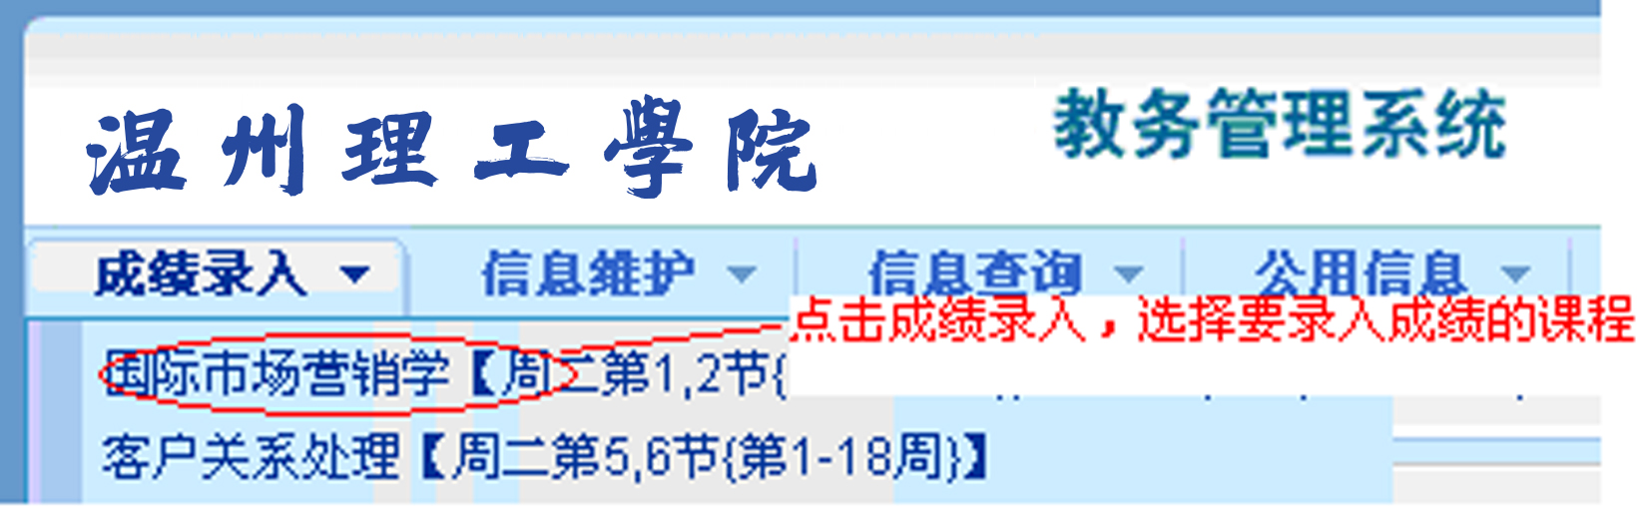
3、输入由温州理工学院教务部提供的课程密码(密码请到自己所属分院或托管学院领取)，点击确定；
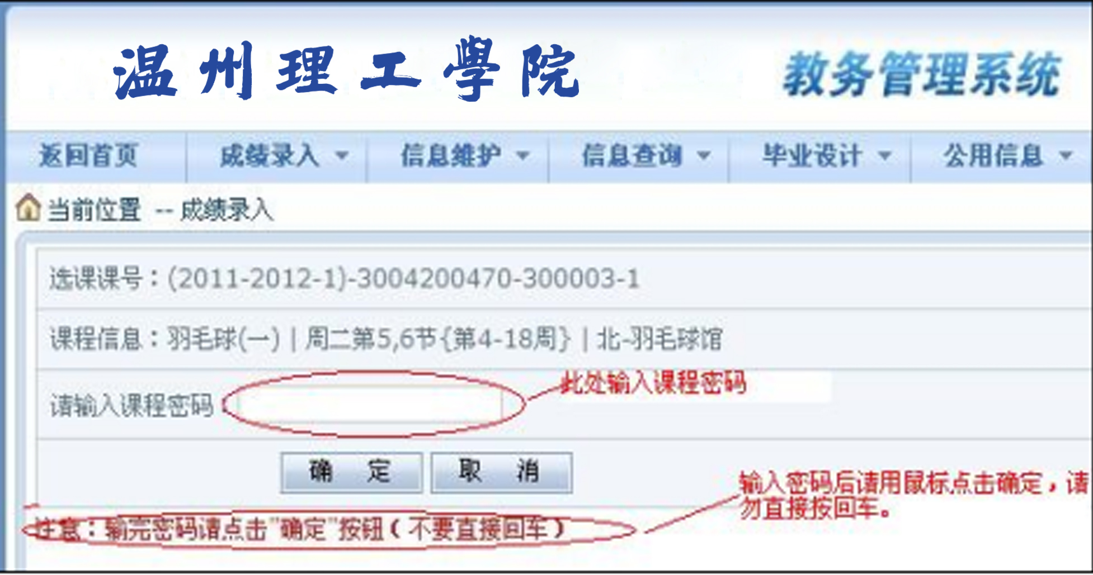
4、先在页面顶部设置百分比；
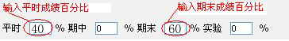
5、先将输入法切换到英文半角状态，输入平时、期末成绩，按“保存”，系统可算出总评成绩，成绩核对无误后方可按“提交”。
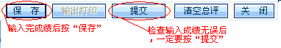

温州理工学院教务部

